家校共育品阅读之美，民俗文化育慧雅徐童
——徐行小学低年级开展亲子阅读活动纪实
一、案例概述
亲子阅读是早期阅读的重要组成部分，它不仅让学生吸收各种各样的知识，而且也满足学生情感需要，它对于学生的身心成长具有特殊的意义。从学生家庭亲子阅读现状的调查分析来看，学生和家长都对亲子阅读抱有积极的态度；大部分家长肯定早期阅读和亲子阅读教育的作用；家长在阅读过程中尊重学生的主动性，并且为亲子阅读创设条件。不足的是父亲教育角色的淡化；家长在亲子阅读价值的意义理解不正确；家长在亲子阅读活动中缺乏主动性；家长指导亲子阅读的知识和策略尚有缺乏等。
面的此类情况，2016年春天，家委会的一次会议，在徐行小学的会议室中，徐行小学低年级亲子阅读现场秀活动初有意向，当家委会委员们带着满腔热情的创意来与学校沟通时，立即得到了校领导的支持。家长们期待通过本次活动可以借助学校的力量，让更多的家长关注孩子的阅读习惯，而学校也期待本次活动，可以让更多的家长了解学校在培养学生良好课外阅读习惯所做的一些努力，就这样，在家校携手下，一次充满热情的活动开始了。
本次活动一共8组家庭参加，有父女齐上场，为我们带来了《新闻小联播》，有一家三口一起为大家带来了《全家来晒最炫民俗风》……丰富多彩的节目，让我们感受到了一场视觉与听觉的盛宴，本次活动最后评选出了“最具人气奖”、“最佳创意奖”、 “最具默契奖”。
二、目标与内容
（一）目标
1、培养学生阅读兴趣。本次活动的开展，邀请了学校低年级学生参加观摩，期待学生通过观摩，蓝岛（请修改，不懂）同学们和自己的父母一起上台展示自己的阅读情况，或精彩的小品表演、或载歌载舞的阅读表现……引起台下小观众的阅读兴趣。
2、提高学生阅读能力。学校在组织本次活动的过程中，穿插了怎样阅读的微讲座，老师深入学生群中，手把手带着学生进行阅读的体验，教会学生怎样阅读，在低年级学生中进行阅读方法的训练，是十分有必要，并且十分有效，在老师的帮助下，学生们逐渐掌握阅读的方法，学会正确打开阅读的大门的方法。
3、提升学生阅读眼界。学校给亲子阅读提供了阅读清单，在阅读的源头进行清流，帮助学生与家长学会选择，剔除不良读物，选择合适的读本进行阅读，有效地提升了学生阅读的眼界。
4、改善亲子阅读关系。本次活动让家长感受到一个好的阅读行为，是建立亲子关系的良好渠道，通过阅读和孩子互动，让家长可以更好的了解自己的孩子。亲子阅读，不仅仅是阅读，亲子阅读，是用“爱”的方式阅读。它能让孩子很多家长意识到要放下手机，放下电视，与孩子一起亲子阅读，享受那亲子间片刻的温馨和宁静，才是对自己生活的一种提升和延续。
5、促进家校有效合作。本次活动在家校携手下能否顺利开展，是我校家校合作的一次探索，一次尝试。活动的顺利开展，可以增进家校双方对彼此的信心。在本次活动的基础上，还可以继续开发，家校合作的其他内容，让家校朝一个方向用力，让我们的孩子成长地更优秀。
（二）内容
为了让每一位学生都能与好书交朋友，与智慧牵手，让书籍为学生开启一扇心灵之窗，让他们学会感恩，懂得珍惜。结合学校区级规划课题《依托民俗文化建设，培养低年级学生良好课外阅读习惯的研究 》，由家委会牵头，向学校一二年级全体学生发出阅读亲子现场秀的活动号召，开展亲子共读活动，营造良好的家庭学习氛围，让每一位父母更多地关注和关心孩子阅读兴趣和习惯的培养。家校合作，为学生创建良好的阅读环境，营造浓厚的阅读氛围。激发学生阅读的兴趣，养成良好的阅读习惯，习得正确的阅读方法，培养良好的道德情操和审美情趣。
我们要求阅读亲子秀围绕“民俗”的主题自定内容，可以上网查找资料，也可在校本阅读教材一年级《最炫民俗风》、二年级《最浓民俗韵》、《人杰地灵话徐行》等书中选择。形式不限，讲故事、朗诵、小品、舞台剧、快板……充分发挥家长与孩子的特长，时间在5分钟左右，亲子秀的表演形式可以是讲故事、朗诵、小品、舞台剧、快板……
三、过程与方法
第一阶段：
1、了解孩子们的家庭阅读开展情况。
2、各班级内积极开展“亲子阅读”活动，通过班级QQ群等途径，做好家校沟通工作，通过班级网络介绍亲子阅读活动情况。
3、积极组织家长和孩子在家亲子阅读每天不少于一小时。
4、每周组织一次在校亲子阅读活动，由我们老师提供书籍，利用每周五下午离校时间三点到四点半开展。
第一周：由教师介绍书籍阅读的主要方法，家长互相交流自己与孩子亲子阅读的经验。第二周：学校提供阅览室，家长与孩子自选书籍阅读，教师与他们随时交流。
5、召开家长经验交流。
6、鼓励每位学生在家中与家长一起围绕本次的主题，开展形式多样的阅读活动。鼓励学生把活动时的照片、阅读的内容或者阅读录音等上传给在班级群内，班级同学之间互相学习。最终各班评选出一个“书香家庭”参加校级比赛。
第二阶段：各班中选出一组家庭参加校级“书香家庭”亲子阅读现场秀活动。4月30日前各班班主任把参赛报名表、参赛家庭“亲子阅读照”、“家庭读书角”照片各一张，上传给负责老师。

徐行小学低年级“亲子阅读现场秀”参赛报名表
班级 | 学生姓名 | 合作者 | 节目名称 | 节目形式 | 备注（有道具、音乐等）
四、成效与展望
5月的第一个周三下午，由各班推荐产生的八组家庭在学校多功能厅进行了精彩的阅读现场秀展示：
在一个个精心准备的节目中，不仅展露了家长和孩子们的创意智慧，体现了亲子阅读的默契，也凝聚了家长对孩子的无限关爱，更体现了家长们对学校开展阅读活动的全力支持。
本次现场秀的评审团由教师代表、家委会代表、学生代表等组成，经过大家认真地、公正公平地打分，最终产生了以下奖项：
一（3）班李煊然家庭的富有创意且幽默诙谐的表演一举荣获“最具人气奖”； 一（1）班朱静文家庭、二（5）班王咪啦家庭、二（4）班吕湘琪家庭荣获“最佳创意奖”；其余四组家庭荣获“最有默契奖”。
此次的阅读亲子秀活动，在孩子心中种下一颗热爱阅读的种子，在家长心中种下一颗阅读有益的种子。通过与孩子共读，让孩子更加热爱书籍，养成热爱书籍，博览群书的好习惯。在阅读中提高孩子的综合素质，增长知识，陶冶情操，获得愉悦，感受成长。通过亲子阅读，提高孩子读书的兴趣，增强自主阅读的能力，慢慢从亲子读为主转变为自己阅读为主。通过读书，为孩子语文学习打基础，以读促写，提高语言表达能力和插图绘画的欣赏能力。
活动过后，我们对活动进行了反思，本次活动虽然得到了班主任、家长和学生的积极参与，在班级的发动过程中，还不够最彻底，还有部分家庭没有参与到本次活动中来，特别是最后比赛阶段，应该邀请一二年级全体家长来观摩活动，但是由于场地的原因，我们只是邀请了部分家长，活动的效果只传达到了部分家长，下次活动可以考虑租用大一点的场地，让更多的家长参与到活动中来，或者在班级群直播现场比赛，让更多的家长感受到亲子阅读的魅力。让我们家校紧密合作，一起让亲子阅读成为一种生活方式，共同把优秀的中华传统文化传承并发扬光大！
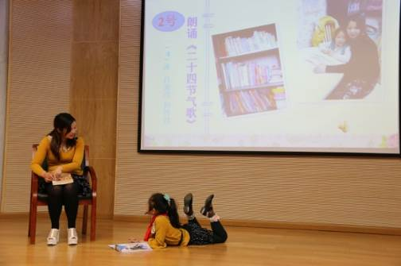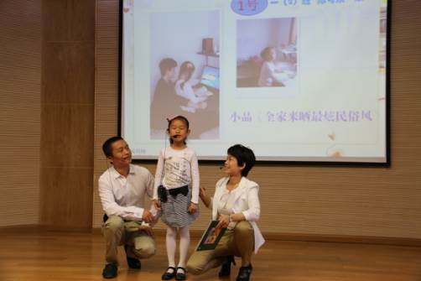

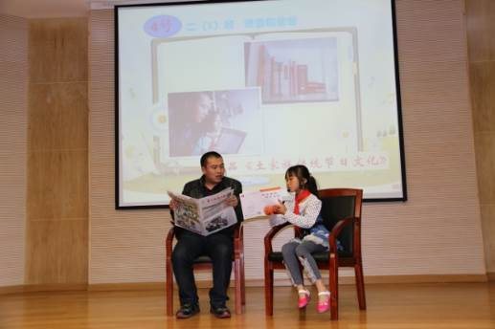陈可欣《全家来晒最炫民俗风》 吕湘琪《二十四节气歌》
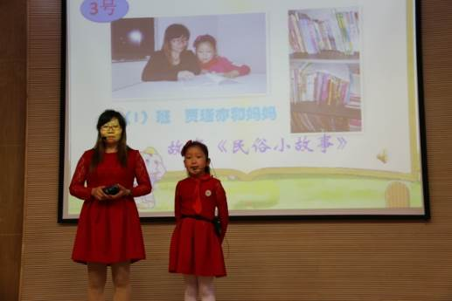
贾瑾亦《民俗小故事》 谭雪《土家族传统节日文化》
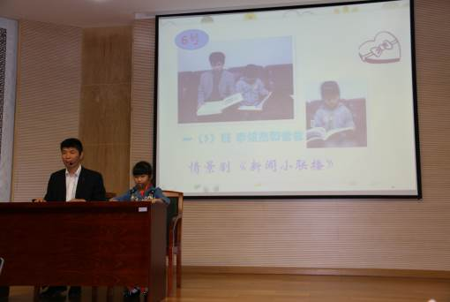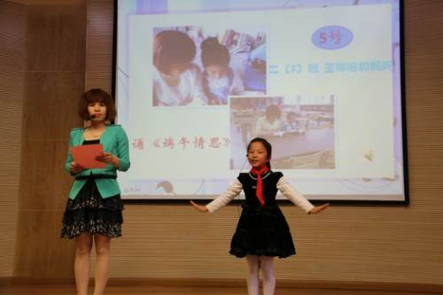

王咪啦《端午情思》 李煊然《新闻小联播》
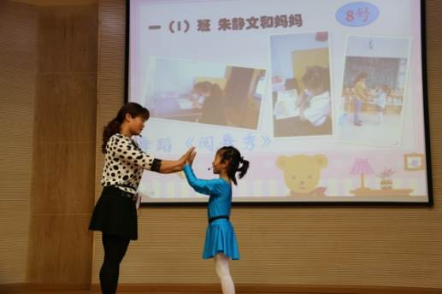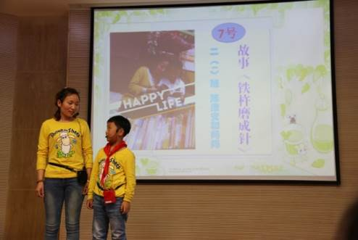

陈康安《铁杵磨成针》 朱静文《阅舞秀》

徐行小学
20170322

